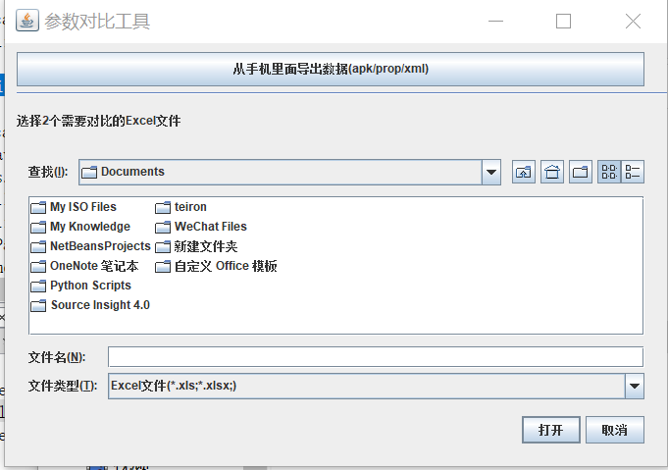

1.电脑上已经配置adb

2.执行start_getdiff.bat脚本

3.点击



会在当前目录下生成getInfo/xxxx.xls

4.选择2个文件后，会生成差异文件

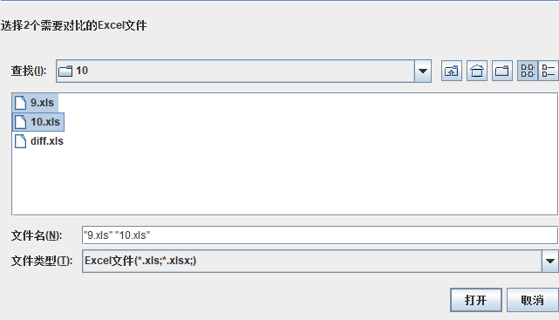

说明：

如果获取到的数据为空，建议先把手机root一下